ТЕХНОЛОГИЧЕСКАЯ КАРТА УРОКА
Год обучения: первый |  |  | Класс: 5
Название предмета: биология |  |  | Фамилия, имя, отчество учителя: Фунтова Ирина Геннадьевна
Тема урока: Пищевые связи в сообществах. Пищевые звенья, цепи и сети питания.
Количество часов на изучение: 1 час |  |  | Тип урока: урок усвоения новых знаний Форма урока: комбинированный урок
Цель:формирование у учащихся представления о цепях и сетях питания организмами, круговороте веществ и энергии в природном сообществе.
Задачи:
Образовательная:расширить знания о взаимосвязях между организмами основанных на пищевых взаимодействиях, круговороте веществ и энергии сообществе
Развивающая:продолжить отработку навыков выделения причинно-следственных связей междуособенностями организмов и их положением в цепях питания
Воспитательная: продолжить повышать культуру общения учащихся, способствовать формированию ответственного и бережного отношения к природе родного края.

Основные понятия:сообщество, биоценоз, круговорот веществ в природе, цепи питания, сети питания, продуценты, консументы, редуценты
Междисциплинарные связи:математика (вычисление веса продуцентов, исходя из правила 10%), литература – фрагмент из мультфильма по мотивам повести Лии Гераскиной «В стране невыученных уроков»
 | Планируемые результаты (в соответствии с ФГОС) | Личностные  Л1–способствовать понимания значимости соблюдения правил поведения в природе  Л2 - формирование познавательных интересов и мотивов к изучению биологии и общению с природой  Л3 - формирование научной картины мира на базе биологических знаний  Л4 – способствовать пониманию значимости каждого существа сообщесте  Метапредметные  - Познавательные  П1 - совершенствование навыков описания биологических объектов, их сравнительной характеристики;  П2 - развитие умения работать с учебной и справочной литературой, логично излагать материал.  - Коммуникативные  К1 - отработка навыков сотрудничества;  К2 – совершенствование навыков коллективного обсуждения проблем, интеграции в парную работу и продуктивное взаимодействие  К3 - формирование умения слушать и слышать, понимать речь других;  К4 - формирование умения оформлять внутреннюю речь во внешнюю.  - Регулятивные  Р1 - совершенствование умения выделять существенные признаки объекта;  Р2 - совершенствование навыков работать с текстом, интерпретации его, работы с рисунками;  Р3 - отработка навыков самоконтроля, взаимоконтроля;  Р4 – отработка навыков выстраивание стратегии поиска в решения задач.  Р5 – закрепление навыков организации рабочего места, подготовки к уроку  Предметные  Пр1 – продолжить формирование систематизированных знаний о многообразии растительного и животного мира,  Пр2 – познакомить с ролью в сообщесте представителей разных царств живой природы  Пр3 -показать причины, примеры и закономерности выстраивания пищевыхсвязи между организмами  Пр4 - потренироваться в составлении цепей питания  Пр5- показать сходство и отличия продуцентов, консументов и редуцентов
 | Принципы обучения | Реализация системно-деятельностного подхода
 | Формы организации образовательной деятельности | Фронтальная, групповая, индивидуальная
 | Средства обучения | компьютер, проектор, презентация к уроку https://docs.google.com/presentation/d/1eade5svO7ytgxW1whFCwMgSd8qtMycze/edit?usp=sharing&ouid=109460263345821057767&rtpof=true&sd=true, инструктивные карточки
 | Технологии, методы, приемы обучения | здоровьесберегающая технология, технология проблемного обучения
 | Используемые методические разработки и дидактические материалы | Инструктивные карточки к уроку (см. приложение)
 | Методы и механизмы оценки результативности | Рефлексия учащихся, оценки учителя наиболее активно работающим учащимся на уроке, оценка групповой работы в карточках
 | Список литературы | Учебник «Биология» 5 класс, Пасечник В. В. «Линия жизни» Учебник / М.: Просвещение, 2023 г.  УМК «Линия жизни»

ТЕХНОЛОГИЧЕСКАЯ КАРТА УРОКА (продолжение)
Этапы урока | Содержание учебного материала | Время | Содержание педагогического взаимодействия
 |  |  | Деятельность учителя | Деятельность обучающихся | Формируемые УУД
I. Организационный | -приветствие, фиксация отсутствующих;  -проверка готовности классного  помещения к уроку; | 1 | Приветствие учащихся, проверка их готовности к уроку, фиксация отсутствующих. Проверка подготовленности классного помещения. Организация внимания школьников. | Выполняют самооценку готовности: правильность выбора учебных принадлежностей (тетрадь, учебник, ручки, карандаши, линейка), самостоятельность подготовки. | Р5
II. Проверка степени усвоения содержания учебного материала | 1.Установить правильность, полноту и осознанность  выполнения д/з всеми учащимися.  2. Выявить пробелы в знаниях уч-ся.  3. Устранить в ходе проверки пробелы | 4 | - Предлагает фронтально задание на повторение пройденного материала (слайды 1-4, задания 1-4 инструктивной карты);  - Предлагает эталон ответа; | - Выполняют задание индивидуально устно по желанию;  - Исправляют и дополняют ответы одноклассников | Л3, Пр2, Р4
III. Подготовка учащихся к активному и осознанному усвоению учебного материала | 1.Обеспечить мотивацию учения школьников, принятие ими целей урока | 2 | - Предлагает определить тему урока исходя из видеофрагмента и изображения на слайде  - Уточняет тему урока.  - Напоминает, какая наука изучает взаимоотношения организмов друг с другом | - Предлагают свои варианты ответов, корректируют ответы одноклассников;  - Предлагают свои варианты темы урока.  - Записывают тему урока | Л3, Пр2
IV. Постановка познавательной задачи | Актуализация субъектного опыта уч-ся (личностных смыслов, опорных знаний и способов действий, ценностных отношений) | 1 | - Предлагает учащимся составить план работы на уроке, задачи. «Метод целесообразных задач»;  - Исходя из ответов учащихся, уточняет, определяет задачи урока. | - Предлагают свои варианты целей и плана урока;  - Определяют каких знаний им не хватает для того чтоб понимать механизм работы глаза;  - Формулируют задачи урока (фронтально);  - Оценивают ответы одноклассников, выбирают лучшие. | П1, К2,  К3
V. Усвоение новых знаний и способов действий | 1.Обеспечить  восприятие,  осмысление уч-ся изучаемого  материала:  существенных признаков понятий;  2.Содействовать усвоению уч-ся способов, которые приведут к  определенному выводу (обобщению)  3.Создать условия усвоения уч-ся изучаемого материала. | 15 | - Предлагает повторить материал, связанный с питанием, как свойством живого (слайд 8);  - Предлагает прослушать мини-лекцию (повторение пройденного) о типах питания (слайды 9-10);  - Предлагает распределить организмы по группам (слайд 13)  - Предлагает сформулировать понятие «цепь питания»  - Корректирует ответы учащихся при необходимости  - Предлагает записать определение«цепь питания» в тетрадь  - Предлагает прослушать мини-лекцию о компонентах цепей питания и их типах (слайды 15-23)  - Составляет на доске схему цепи питания  - Предлагает сформулировать понятие «сеть питания» используя имеющуюся информацию и схему на слайде, записать определение термина тетрадь, используя подсказку в задании 8 инструктивной карты | - Слушают объяснение учителя, Дополняют при необходимости;  - Смотрят презентацию, слушают лекцию учителя  - Распределяют организмы на слайде по типам питания.  - Выполняют задание 6-7 инструктивной карты  - Корректируют и дополняют ответы одноклассников при необходимости  - Записывают определение в тетрадь  - Слушают лекцию учителя  - Списывают с доски схему цепи питания тетрадь  - Предлагают определение термина «сеть питания»  - Выполняют задание 8 инструктивной карты | Р1,  Р4, Пр1
VI. Первичная проверка понимания и коррекция усвоения учащимися нового материала | 1.Установить  правильность и  осознанность изученного материала  2.Выявить пробелы первичного осмысления материала.  3.Провести коррекцию выявленных пробелов в осмыслении уч-ся изученного материала | 5 | - Предлагает выполнить задания на слайдах 27-32  - Слушает ответы учеников, корректирует при необходимости | - Отвечают на вопросы учителя, предлагают свои варианты ответов;  - Сравнивают свои ответы с ответами одноклассников, корректируют ответы при необходимости;  - Отвечают на вопросы учителя, предлагают свои варианты ответов;  - Сравнивают свои ответы с ответами одноклассников, корректируют ответы при необходимости; | Пр3, П1,  Р4
VII. Физкультминутка | Снятие статического напряжения в мышцах, активизация кровоснабжения головного мозга | 2 | Предлагает выполнить гимнастику для кистей и глаз. | Выполняют задания, повторяют упражнения.
VIII. Закрепление знаний и способов действий, самопроверка знаний | 1.Обеспечить закрепление знаний и способов действий необходимых для самостоятельной работы уч-ся по новому материалу  2.Обеспечить формирование у учащихся умений самостоятельно применять знания. | 5 | - Предлагает разбиться учащимся выполнить задание №10-11 из карточки, выданной учителем (слайды 33-34)  - Предлагает озвучить ответы желающим | - Выполняют задания согласно инструкции в карточке  - Озвучивают ответы  - Сравнивают свои ответы с ответами одноклассников, корректируют ответы при необходимости; | П1, П2, К1, К2, К3, Л2  Р2, Р3, Пр1, Пр3
IХ. Рефлексия | 1.Инициировать рефлексию уч-ся своего эмоционального состояния, мотивации деятельности, взаимодействия во время урока  2.Обеспечить усвоение уч-ся принципов  саморегуляции, сотрудничества | 2 | Предлагает определить достигнута ли цель урока, какие этапы урока удались или не удались, что мешало получить больше информации на уроке, кто работал наиболее активно, кто мешал работе. Определить удался ли урок в целом. | Дают оценку проведенному уроку, работе себя и одноклассников устно в целом | Р4
X. Подведение итогов | 1.Дать качественную оценку работы класса и отдельных уч-ся | 1 | Сообщение учителя. Отмечает наиболее активно работающих учеников, которые получат дополнительный балл к оценке за письменную работу группе. | Анализируют итоги работы на уроке. | К2, К3,  Р4
XI. Домашнее задание | 1.Обеспечить  понимание учащихся цели, содержания и способов выполнения домашнего задания | 1 | Объявляет домашнее задание:  - на «3» - изучить конспект, выучить основные термины по теме, типы пищевых цепей, функциональные группы организмов в пищевых цепях, составить любую пищевую цепь, определить ее тип, подписать названия всех функциональных групп и тип питания каждого организма в цепи питания  - на «4» изучить конспект, выучить основные термины по теме,составить любые две цепи питаниях, определить их тип, подписать названия всех функциональных групп и тип питания каждого организма в цепи питания  – на «5» изучить конспект, выучить основные термины по теме, составить любые две цепи питанияхиспользовав в двух цепях хотя бы по одному представителю каждого клеточного царства живой природы, определить их тип, подписать названия всех функциональных групп и тип питания каждого организма в цепи питания | Используя информационные ресурсы (учебник, конспект, презентацию к уроку, интернет-ресурсы, материалы библиотеки) выполняют задания. | Пр1, Пр2, Пр3, Л1, Л3,  Р2

Приложение

Список использованных источников

- Каталог заданий. Биология 5 класс. https://bio5-vpr.sdamgia.ru/
- Кузнецова Т.А. Цепи питания в экосистемах. Презентация. https://ppt-online.org/951890
- Пасечник В. В. Биология 5 класс, «Линия жизни» Учебник / М.: Просвещение, 2023 г\
- Пищевая цепь - http://klubmama.ru/uploads/posts/2022-08/1661726373_16-klubmama-ru-p-pishchevaya-tsep-podelka-foto-16.png
- Пищевые цепи. Презентация - http://www.myshared.ru/slide/104054/
- Строение экосистемы - https://chopio.club/uploads/posts/2023-08/1691108683_beolin-club-p-risunok-velikii-krugovorot-zhizni-krasivo-48.jpg
- Смешанные и широколиственные леса - https://inteq-bau.ru/wp-content/uploads/f/8/9/f898fa98ee726ba35eb66979f2c38f50.jpeg
- Фрагмент из мультфильма по мотивам повести Лии Гераскиной «В стране невыученных уроков» - https://www.youtube.com/watch?v=XyrBG2VjUgE

Приложение

Инструктивная карта урока биологии 5 класс №24

Задание 1 (повторение) Сделайте описание медведя по следующему плану:
А) Какую среду обитания освоилмедведь?
Б) Какой признак внешнего строения медведя указывает на его приспособленность к жизни в условиях этой среды? Ответ поясните.

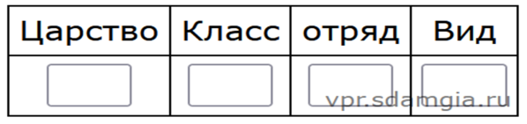Задание 2 (повторение)Составьте «паспорт» медведя. Список слов:
1) Млекопитающие2) Медведь3) Животные4) Медведь белый

Задание 3 (повторение) Дополни предложения:
Тип питания медведя – …………………..
Наука, знаниями области которой мы воспользуемся, проводя наблюдение за медведем - ……………
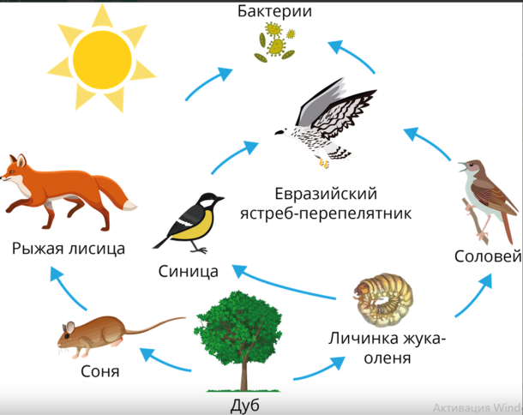
Увеличение окуляра – 5х, общее увеличение микроскопа – 20х, значит при рассматривании волоска шерсти медведя мы будем использовать объектив с увеличением - ………….

Задание 4 (повторение) Определи тип взаимоотношений между медведем и оленем:
(1)Северный олень — животное средних размеров. (2)Обитает в Евразии и Северной Америке. (3)Различают северных оленей лесных и тундровых: лесные — крупнее, распространены в тайге. (4)Северные олени живут большими стадами. (5)Самки ведут себя более спокойно. (6)Наибольшее число оленей погибает от волков, бурых и белых медведей.

Задание 5. Определи тему урока, проанализировав видеофрагмент и информацию на изображении. Запиши тему в тетрадь.

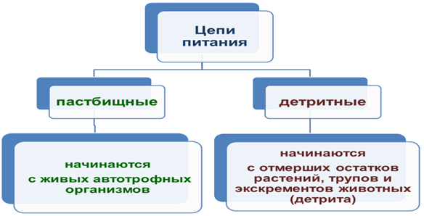
Задание 6. Дополни предложение и запиши определение в тетрадь:Цепь питания - ряд видов или группа видов, каждое предыдущее звено в котором служит _______________ для следующего. Этот ряд показывает последовательность переноса веществ и энергии от одного организма к другому.

Задание 7. Запиши схему в тетрадь:

Задание 8. Дополни предложение и запиши определение термина в тетрадь:
Пищевая сеть – это совокупность всех пищевых __________________ в сообществе

Задание 9. Рассчитайте вес капусты, которую следует вырастить для выращивания крысы весом 200 грамм при условии, что крысу кормят только капустой для цепи питания:
Задание 10. Составьте цепь питания: | Задание 11. Составьте любые 2 цепи питания для указанного ниже сообщества:  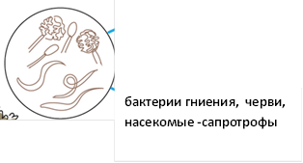  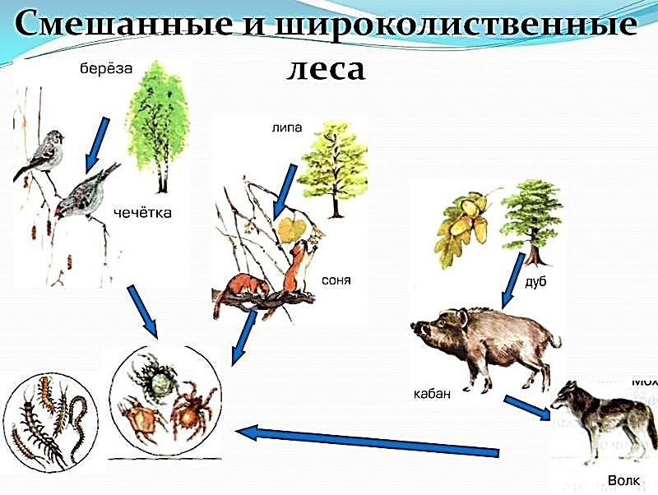

Задание 11 (домашняя работа):
- на «3» - изучить конспект, выучить основные термины по теме, типы пищевых цепей, функциональные группы организмов в пищевых цепях, составить любую пищевую цепь, определить ее тип, подписать названия всех функциональных групп и тип питания каждого организма в цепи питания
- на «4» изучить конспект, выучить основные термины по теме, составить любые две цепи питаниях, определить их тип, подписать названия всех функциональных групп и тип питания каждого организма в цепи питания
– на «5» изучить конспект, выучить основные термины по теме, составить любые две цепи питаниях использовав двух цепях хотя бы по одному представителю каждого клеточного царства живой природы, определить их тип, подписать названия всех функциональных групп и тип питания каждого организма в цепи питания.

